**第二单元时、分、秒应用题（易错题提高卷）**

**二年级下册数学专项培优卷（苏教版）**

姓名：___________班级：___________考号：___________

1．小巧折了一个飞机要4分钟，从9：00到9：20，小巧一共可以折多少个飞机？

2．六一儿童节文艺汇演要演出1小时，已经演出了50分，文艺汇演还有多长时间结束？

3．丁丁周末在小约翰绘本馆看了1小时的书，先看了25分钟《蚯蚓日记》，又花了17分钟看了一本《神奇的校车》，剩下的时间看《我不是完美小孩》，看《我不是完美小孩》用了多长时间？

4．

|  |
| --- |
| 富达超市营业时间表8：00~12：00  13：30~22：30 |

（1）富达超市上午营业多长时间？

（2）富达超市全天营业多长时间？

5．小华从家到学校要走10分钟，每天早晨要在7:40到学校，应当在几时几分前走出家门？

6．李阿姨在诊所上班，每天上班时间如下图，李阿姨一天上班多长时间？

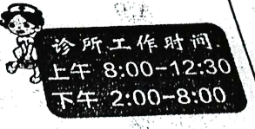

7．分针从数字5走到数字11，一共走了多长时间？

8．蜗牛每小时爬行9米，从蜗牛家到湖边一共有多少米？

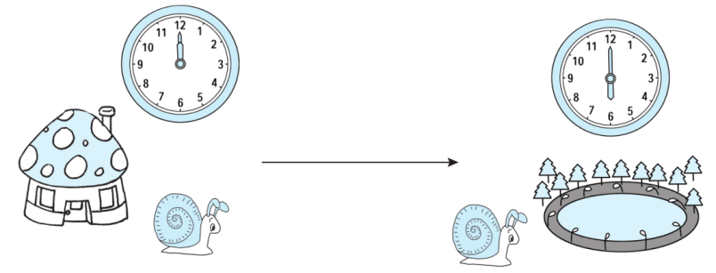

9．下面是丽丽星期天上午的时间作息表：

|  |
| --- |
| 8：00～9：50        英语口语训练 |
| 9：50～10：30       做作业 |
| 10：30～11：10      看电视 |
| 11：10～12：00      玩游戏 |
| 12：00～12：30      吃午饭 |

（1）丽丽做作业用了多长时间？

（2）丽丽玩游戏花了多长时间？

（3）丽丽看电视和玩游戏一共用了多长时间？

10．王华上午在校3小时20分，下午在校2小时30分，他一天在校多长时间？上午比下午多多少时间？

11．李叔叔做了一个纸灯笼要9分钟，1小时最多能做多少个灯笼？

12．

|  |
| --- |
| 儿童影院开始：下午2：00  结束：下午2：50 |

（1）明明从家到电影院需要10分钟，他最迟应什么时候从家出发？

（2）明明已经看了35分钟了，还要再看多少分钟？

13．曼曼练习一遍小提琴曲子需要7分钟，照这样1小时能练满9遍吗？

14．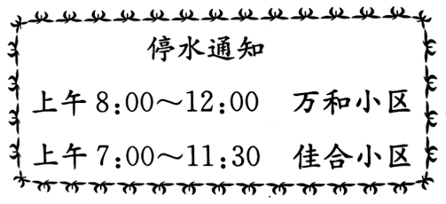

（1）万和小区共停水多长时间？

（2）小华中午11：50到家，发现已经停水，他家住哪个小区？

15．下面是同学50米比赛成绩，谁跑的最快？

|  |  |  |  |  |
| --- | --- | --- | --- | --- |
| 姓名 | 吴潮辉 | 张润杰 | 丁峰 | 吴哲 |
| 成绩 | 12秒 | 11秒 | 14秒 | 13秒 |

16．小华每分钟可以完成8道口算题，从11：40到11：45，他一共可以完成多少道口算题？

17．装糖果。

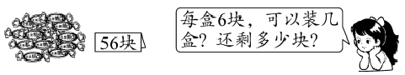

18．写出钟面上的时间。

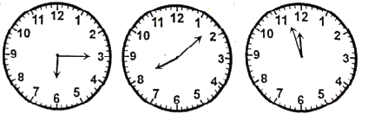

19．小军家离电影院有40分钟的路程，他要在8：25赶到电影院，最晚应在几时几分从家出发？

20．如下图，每两面旗之间的距离相等，小方从第一面旗走到第二面旗用了6分钟，那他从第一面旗走到第六面要用多少分钟？

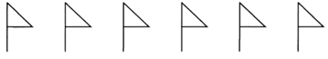

21．张叔叔每天乘地铁去上班，他从家中出发到达地铁检票口需要10分钟，乘坐地铁25分钟后可到达上班的单位楼下。张叔叔要想上午8点到达工作单位，最迟在什么时刻从家中出发？

22．3名同学进行夹球比赛，每人夹10个球。小明用了15秒，小红用了12秒，小丽用了18秒。

（1）（    ）是第一名，（    ）是第三名。

（2）第一名比第三名少用多少秒？

答：第一名比第三名少用（    ）秒。

23．学校规定7：50之前到校，小刚7：15起床，30分钟后到校。他迟到了吗？如果没迟到，他早到了几分钟？如果迟到了，他晚到了几分钟？

24．先看钟面写出时间，再根据规律在第4个钟面上画时针和分针。

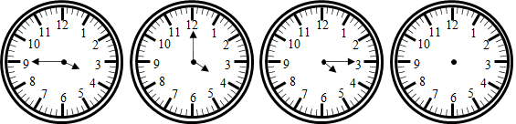

______：______    ______：______     ______：______       ______：______

25．一场足球赛上下半场各45分钟，中场休息15分钟。林力19：40进场时，恰好下半场开始，这场球赛何时开始？何时结束？

26．写出前两个钟面上的时间，并根据所给时间画出后两个钟面中缺少的分针。

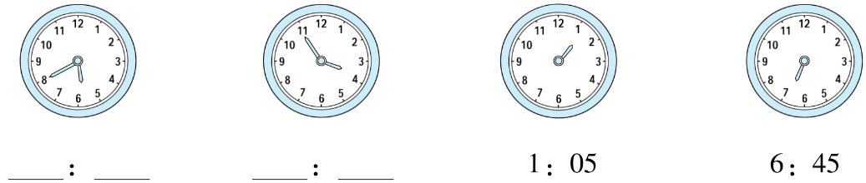

27．从一楼走到二楼需9秒，每相邻两层楼之间的台阶数一样，那么从1楼走到4楼需要多长时间？

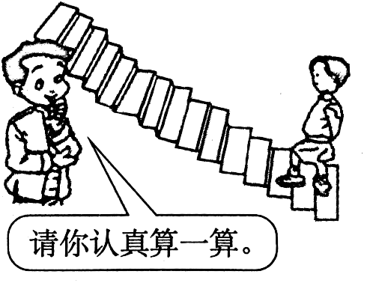

28．叔叔加工一个零件要7分钟，1小时能加工完8个零件吗？

29．看图回答。

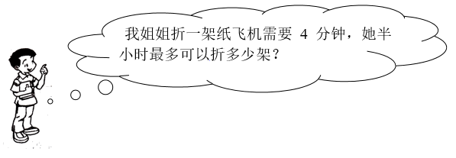

30．下面是自来水公司停水公告：

时代花园　9：00~11：30

清河丽景　12：10~13：50

华府国际　14：00~15：30

王阿姨下午2：20回到家里发现家中没有水，你知道她家住在什么地方吗？算一算还要多长时间她家才能来水？

31．一条汽水生产线，装1瓶汽水要用3秒，加上盖子、贴上标签各用了1秒。这条汽水生产线半分钟可以生产多少瓶汽水？

32．小美每天练习拉小提琴2小时，一个星期一共练习多少小时？

33．锯一段木头，每锯一次需要8秒，要锯成5段，多少秒能锯好？

34．儿童节城东学校三（2）班45名师生一起游秋雪湖乐园，这天三（2）班的丽丽同学特别兴奋，一大早就醒了。

（1）请将合适的时间连一连。

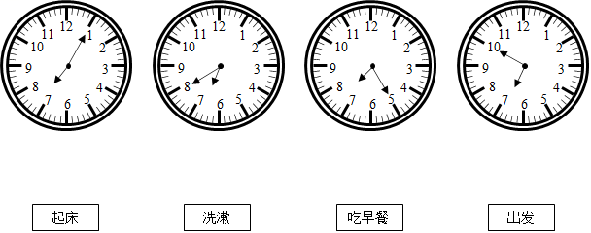

（2）每辆车可以坐8人，他们至少需要几辆车？

35．下面是某天少儿频道的节目预告单。

|  |  |
| --- | --- |
| 上午 | 下午 |
| 7：00动画剧场 | 1：00儿童剧场 |
| 8：00银河剧场 | 2：40智力快车 |
| 9：00早间开心果 | 4：00异想天开 |
| 10：00小小智慧树 | 5：00新闻袋袋裤 |
| 10：30动画大放映 |  |
| 12：00动漫世界 |  |

（1）下午2：30正在播出什么节目？

（2）如果小红写完作业时是4：05，此时打开电视，正在播放什么节目？

（3）你还能提出什么问题？提出并解答。

36．在100米赛跑比赛中，小红跑了21秒，小明跑了17秒。谁跑得快？快几秒？

37．“缅怀先烈，珍惜幸福生活”演讲比赛活动预计用时1时20分，活动已经进行了70分，大约还要多长时间才能结束？

38．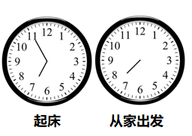

（1）小丁每天（    ）时（    ）分起床。

（2）他8：00到达学校上课，路上需要15分钟，他最迟什么时间从家出发，在钟面上画出缺少的分针。

39．一场晚会在晚上7：50开始，到8：40结束。这场晚会一共进行了多长时间？

40．2路车每隔20分钟开出一班，妈妈本想乘坐8：20的第一班车上班，但是妈妈发现手表的时针现在指向8与9的中间，分针指向6。当分针指向几时，下一班车就会过来？

41．笑笑在泳道长50米的游泳池里游一趟要3分，游2个来回需要几分？

42．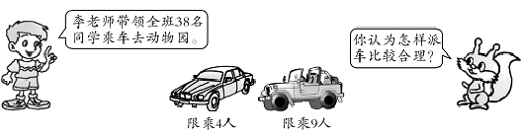

43．星期天，小明想去文化用品商店买铅笔，去新华书店买书，小明一看手表正好是上午8：00。

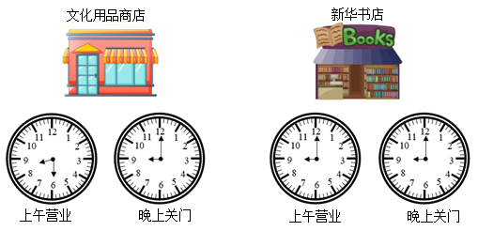

（1）小明应该先去新华书店，还是应该先去文化用品商店？为什么？

（2）文化用品商店营业后，再等多久新华书店才营业？

（3）文化用品商店一天营业多长时间？

**参考答案：**

1．5个

【详解】20÷4=5(个)

答：小巧一共可以折5个飞机。

2．10分

【详解】1小时＝60分　60－50＝10（分）

答：文艺汇演还有10分结束。

3．18分钟

4．（1）4小时

（2）13小时

【详解】（1）12-8=4（小时）

（2）22：30-13：30=9（小时）

4+9=13（小时）

5．7:30（或7时30分）

6．10小时30分

7．30分钟

【分析】首先得知道：分针走一大格是5分钟。再数出分针从数字5走到数字11，一共走了多少大格，然后再计算。

【详解】分针从数字5走到数字11，一共走了6大格，

5×6＝30（分钟）

答：一共走了30分钟。

【点睛】此题主要考查的是时间“分”的有关计算。

8．54米

【分析】从图上可以看出时间从12时走到6时，经过了6小时。

【详解】6×9＝54（米）

答：从蜗牛家到湖边一共有54米。

9．（1）40分钟

（2）50分钟

（3）1小时30分钟

【分析】根据求经过时间的方法，经过时间＝结束时刻－开始时刻，据此解答。

【详解】（1）10时30分－9时50分＝40分

答：丽丽做作业用了40分钟。

（2）12时－11时10分＝50分

答：丽丽玩游戏花了50分钟。

（3）12时－10时30分＝1小时30分

答：丽丽看电视和玩游戏一共用了1小时30分钟。

【点睛】主要考查了经过时间的求法，经过时间＝结束时刻－开始时刻。

10．在校5小时50分，上午比下午多50分

【详解】3小时20分＋2小时30分＝5小时50分

3小时20分－2小时30分＝50分

答：他一天在校5小时50分，上午比下午多50分。

【点睛】在校时间＝上午的在校时间＋下午的在校时间，上午比下午多的时间＝上午的在校时间－下午的在校时间。

11．6个

【详解】60÷9＝6（个）……6（分钟）

答：一小时最多可以做6个灯笼．

12．（1）下午1:50

（2）15分钟

13．不能

14．（1）4小时      （2）万和小区

15．张润杰跑的最快

16．40道

【分析】先算出从11：40到11：45经过了多长时间，再用每分钟完成的数量乘所用的时间，算出来就是要求的结果。

【详解】11时45分－11时40分＝5（分）

8×5＝40（道）

答：他一共可以完成40道口算题。

【点睛】此题主要考查的是经过时间的计算及8的乘法口诀的应用。

17．9盒；2块

【详解】56÷6＝9（盒）……2（块）

18．6：15；8：08；11：57

19．7时45分

【详解】8：25＝8时25分

8时25分－40分＝7时45分

答：最晚应在7时45分从家出发。

【点睛】此题考查的是时间的简单计算，用到电影院的时间减去家离电影院要走得时间即可。

20．30分

21．7时25分

【详解】8时-10分-25分=7时25分

22．（1）小红；小丽；

（2）3

23．没迟到，早到5分

【详解】7：15+30分=7：45

所以没有迟到，早到了7：50- 7：45=5分

答：没有迟到，早到了5分钟。

24．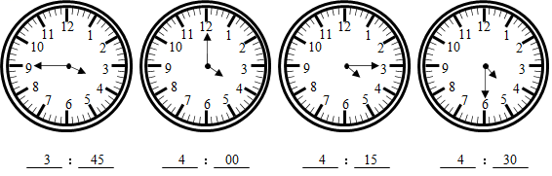

25．18：40开始，20：25结束

【详解】19时40分-45分-15分=18时40分

19时40分+45分=20时25分

18：40开始，20：25结束。

26．5：40　3：55

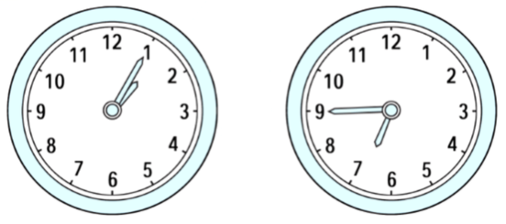

27．27秒

【详解】4-1=3 (层)

3×9=27(秒)

答：从1楼走到4楼需要27秒。

28．能

29．7架

30．住在华府国际；1小时10分钟

【详解】15：30-14：20=1小时10分钟

31．6瓶

32．14小时

33．32秒

34．（1）见详解

（2）6辆

【分析】（1）按照起床、洗漱、吃早餐、出发的顺序，分别连从前到后的时间：6：40、6：50、7：10、7：25。

（2）用总人数除以每辆车可坐的人数，算出商和余数，再把商加1，即可解答。

【详解】（1）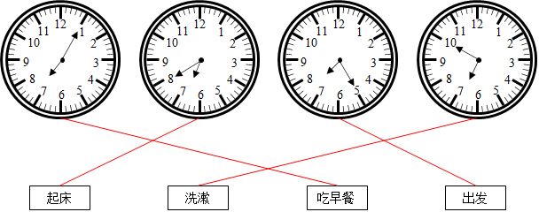

（2）45÷8＝5（辆）……5（人）

5＋1＝6（辆）

答：他们至少需要6辆车。

【点睛】此题主要考查的是时间与钟面指针的位置关系及有余数除法的应用，要熟练掌握。

35．（1）下午2：30正在播出《儿童剧场》

（2）正在播放《异想天开》

（3）10：10正在播出什么节目？《小小智慧树》

36．小明跑得快；快4秒

37．10分

38．（1）6；55

（2）7：45；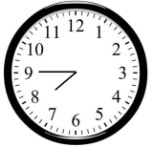

39．50分

【分析】晚会进行的时间=晚会结束的时间-晚会开始的时间。

【详解】8：40－7：50＝50（分）

答：这场晚会一共进行了50分。

40．8

【详解】现在的时间是8：30，第一班车8：20开出，再过20分钟，是8：40，所以当分针指向8时，下一班车就会过来。

41．12分

【详解】3×2×2＝12（分）

答：游2个来回需要12分。

【点睛】2个来回为2×2＝4（趟）。

42．1辆4人车，4辆9人车

43．（1） 小明应该先去文化用品商店，因为文化用品商店上午8：30开始营业，比新华书店营业早。

（2）30分钟

（3）12小时30分钟

【详解】（1） 小明应该先去文化用品商店，因为文化用品商店上午8：30开始营业，比新华书店营业早。

（2）9时－8时30分＝30分

答：再等30分钟久新华书店才营业。

（3）12时－8时30分＋9时＝12时30分

答：文化用品商店一天营业12小时30分钟。